Jobsheet 3  
Pemrograman Mobile  
Perulangan

Nama : M. Rafy Shah Pahlevi  
NIM : 2141720244  
Kelas / Absen : TI – 3E / 19

Tugas 1

Berbeda dengan modul-modul sebelumnya yang menggunakan flowchart, bisakah kali ini Anda membuat program atau memahami maksud gambar berikut?

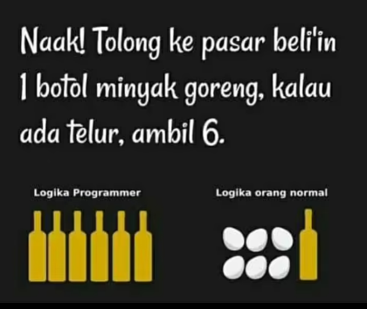

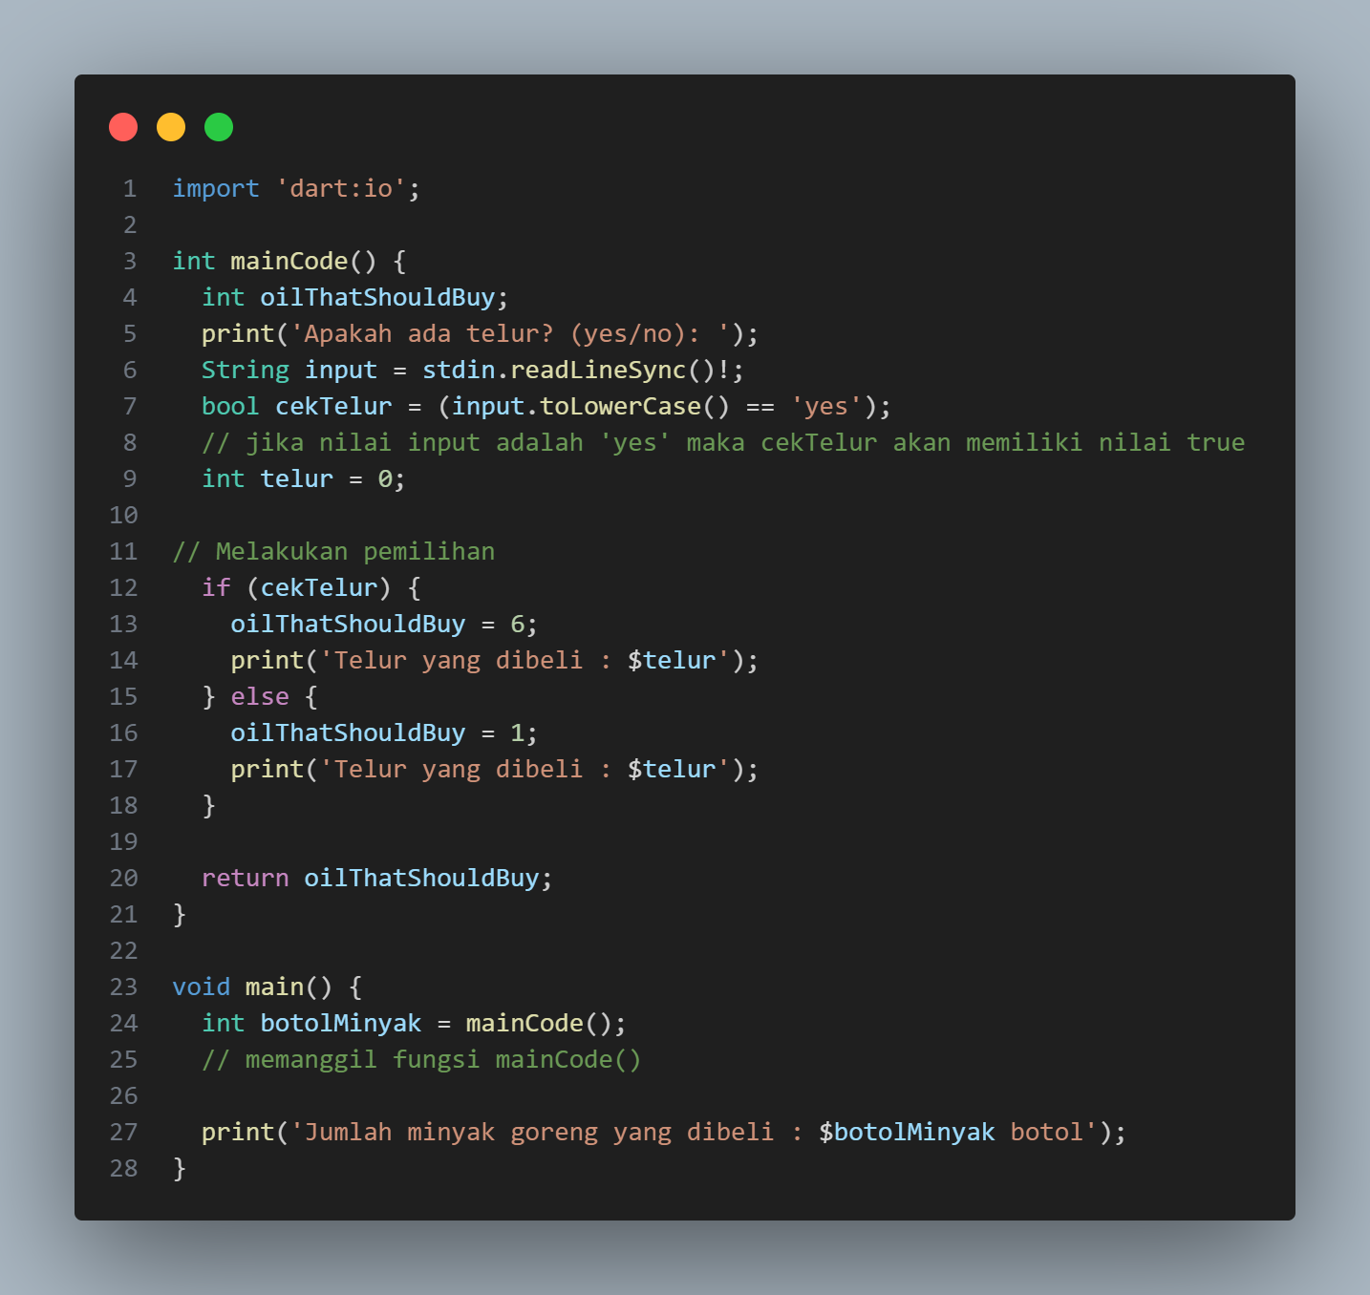

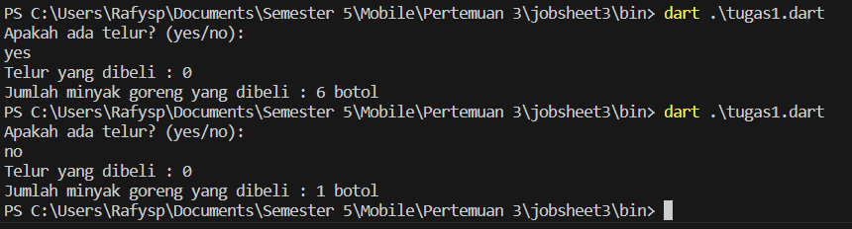

Tugas 2

Kini saatnya menguji pemahaman Anda tentang materi for loops. Bisakah Anda membuat program Dart yang menampilkan output seperti berikut?

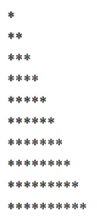

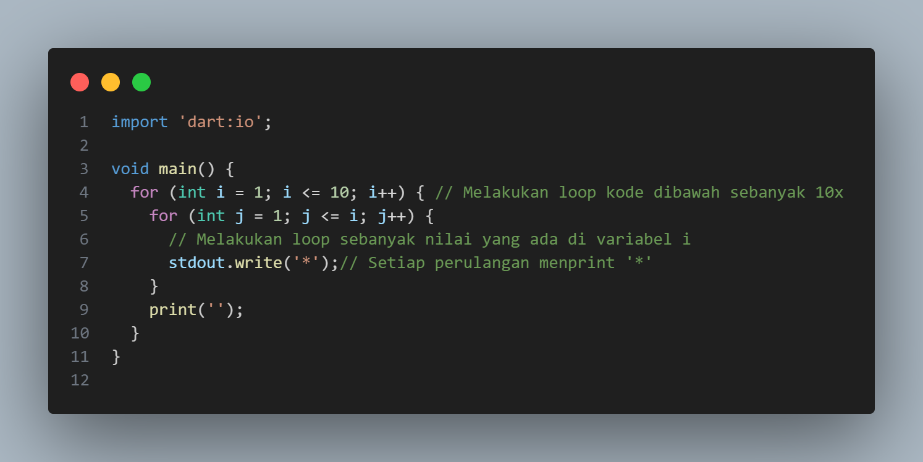

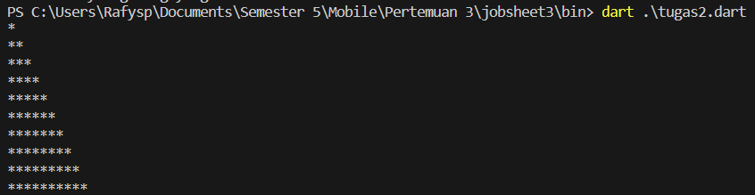

Tugas 3

Melihat tugas sebelumnya, bisakah Anda membuat program Dart yang menampilkan output seperti di bawah ini menggunakan perulangan while atau do-while?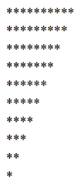

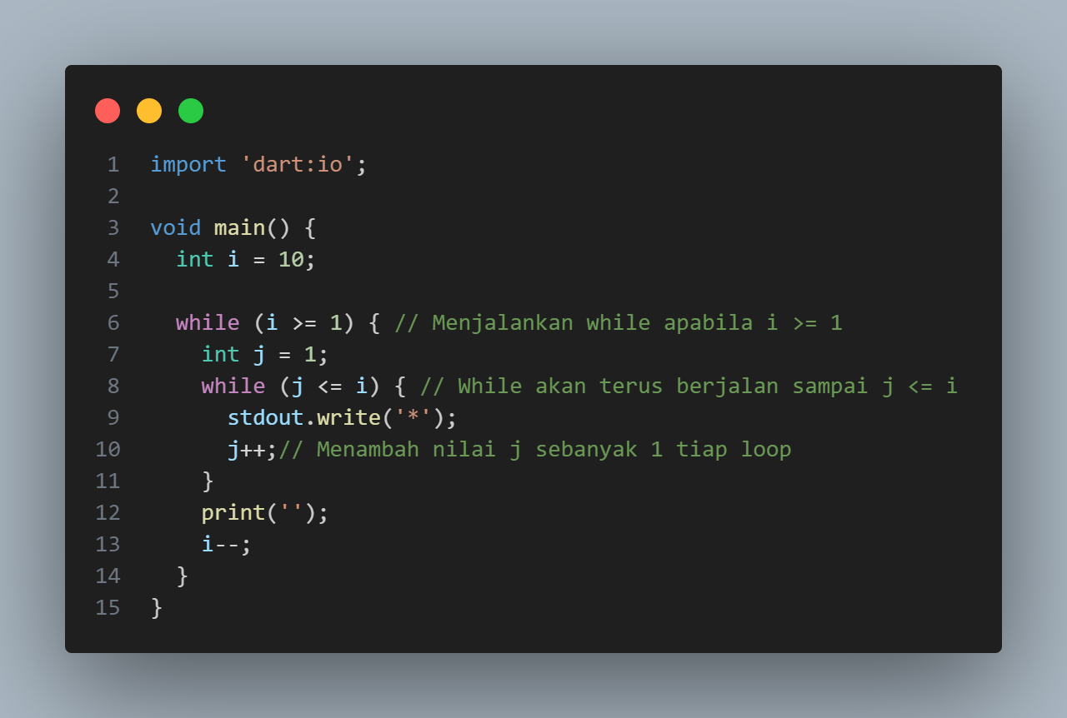

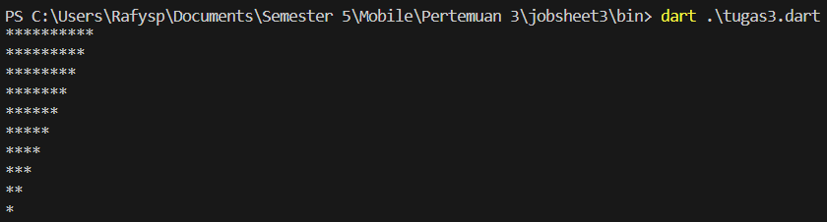

Tugas 4

Jadikan contoh program diatas bisa menerima masukkan dari user.

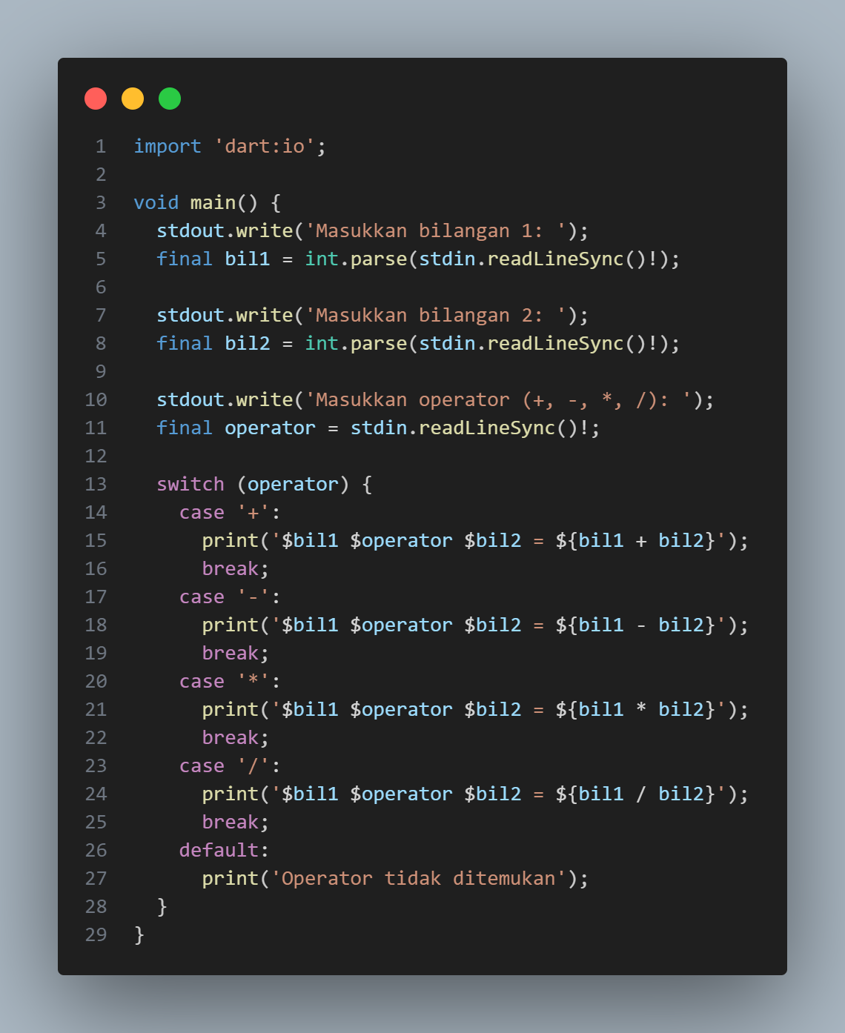

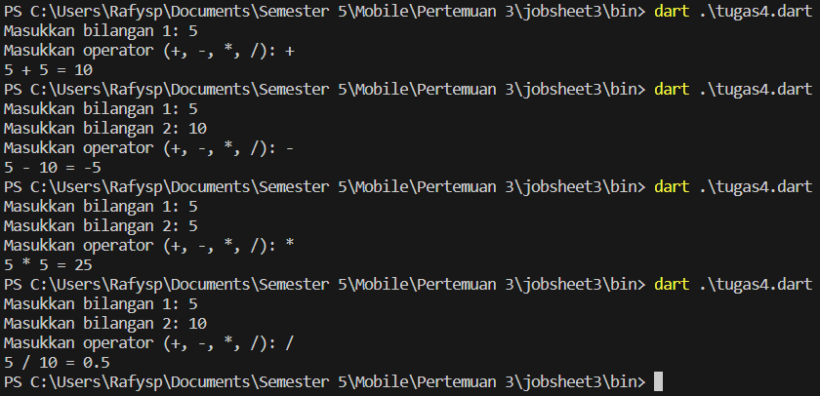

Tugas 5

Buat segitiga sama sisi dengan Bintang, dengan jumlah alas ganjil sesuai inputan

